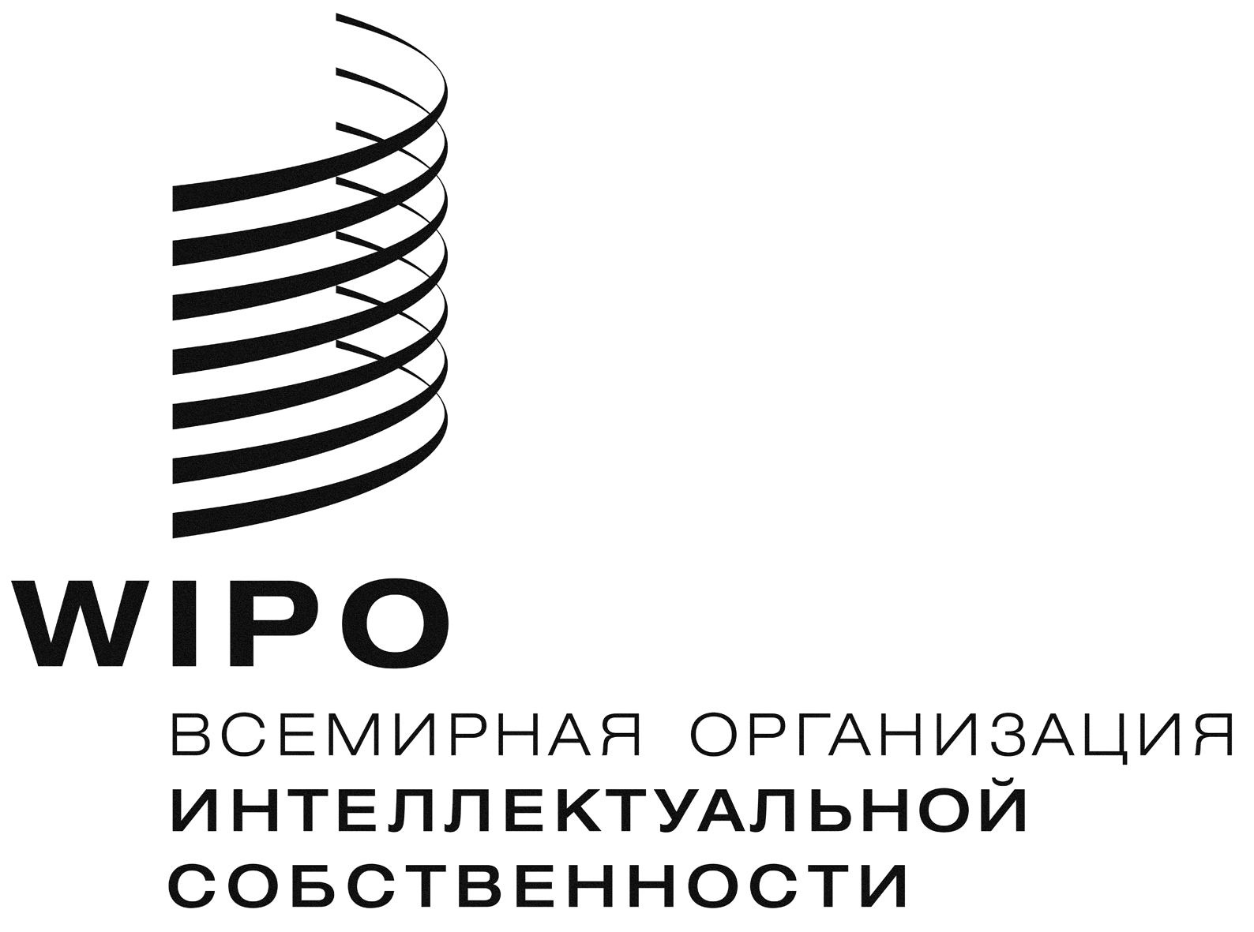
R

WIPO/GRTKF/IC/21/Inf/3
ОРИГИНАЛ: АНГЛИЙСКИЙ
ДАТА: 5 марта 2012 г.
Межправительственный комитет по интеллектуальной собственности, генетическим ресурсам, традиционным знаниям и фольклору

Двадцать первая сессия
Женева, 16-20 апреля 2012 г.

ПРОЕКТ ПРОГРАММЫ ДВАДЦАТЬ ПЕРВОЙ СЕССИИ

Документ подготовлен Секретариатом

- Следуя требованию Межправительственного комитета по интеллектуальной собственности, генетическим ресурсам, традиционным знаниям и фольклору («Комитет») о распространении предполагаемой программы работы, настоящий документ содержит проект предполагаемой программы работы двадцать первой сессии Комитета. Настоящий проект программы является всего лишь предварительным, а фактическая организация работы Комитета будет определяться Председателем и его членами в соответствии с правилами процедуры.

Воскресенье, 15 апреля 2012 г.  С 14.00 | Консультативный форум местных общин  В его работе примут участие представители организаций, представляющих местные общины. Не является официальной сессией Комитета или официальным заседанием ВОИС, но одобрен Комитетом и будет обслуживаться Секретариатом
Понедельник, 16 апреля 2012 г.  10.00 – 13.00 | Пункт 1: Открытие сессии  Пункт 2: Выборы должностных лиц  Пункт 3: Принятие Повестки дня  WIPO/GRTKF/IC/21/1 Prov. 2  WIPO/GRTKF/IC/21/INF/2  WIPO/GRTKF/IC/21/INF/3  Пункт 4: Аккредитация некоторых организаций  WIPO/GRTKF/IC/21/2  Пункт 5: Участие местных и коренных общин  Добровольный фонд  WIPO/GRTKF/IC/21/3  WIPO/GRTKF/IC/21/INF/5  WIPO/GRTKF/IC/21/INF/7  Жюри местных и коренных общин  Не является официальной сессией Комитета, но отражается в отчете сессии  WIPO/GRTKF/IC/21/INF/6
15.00 – 18.00 | Пункт 6: Традиционные знания  WIPO/GRTKF/IC/21/4  WIPO/GRTKF/IC/21/5  WIPO/GRTKF/IC/20/INF/4  WIPO/GRTKF/IC/20/INF/8
Вторник, 17 апреля 2012 г.  10.00 – 13.00  15.00 – 18.00 | Пункт 6: Традиционные знания (продолжение)  Пункт 6: Традиционные знания (продолжение)
Среда, 18 апреля 2012 г.  10.00 – 13.00  15.00 – 18.00 | Пункт 6: Традиционные знания (продолжение)  Пункт 6: Традиционные знания (продолжение)
Четверг, 19 апреля 2012 г.  10.00 – 13.00  15.00 – 18.00 | Пункт 6: Традиционные знания (продолжение)  Пункт 7: Участие наблюдателей  WIPO/GRTKF/IC/21/6  WIPO/GRTKF/IC/21/INF/9
Пятница, 20 апреля 2012 г.  10.00 – 15.00  15.00 – 18.00 | Пункт 6: Традиционные знания (продолжение)  Пункт 8: Любые другие вопросы  Пункт 9: Закрытие сессии

[Конец документа]

